# Title: За что могут эвакуировать автомобиль на штрафстоянку

# H1: В каких случаях эвакуируют автомобиль на штрафстоянку

Эвакуация – это неприятность с которой многим автовладельцам приходилось сталкиваться. Куда хуже принудительная эвакуация сотрудниками ГИБДД. Многим водителям хочется узнать за что могут эвакуировать автомобиль на штрафстоянку и выписать штраф. Ниже приведена информация, которая позволит разобраться в этом вопросе и не попасть на крупный штраф. Ведь эвакуацию тоже нужно оплачивать, вкупе со штрафом за нарушение, если оно было. Чаще всего водители попадаются на неправильно парковке, однако ещё есть масса причин, которые могут привести к принудительной эвакуации.

В целом случаи в каких эвакуируют автомобиль на штрафстоянку можно разбить на 2 блока:

* отсутствие документов;
* нарушение ПДД.

Отсутствие требуемой по ПДД документации – это тоже нарушение. Однако стоит рассмотреть этот вопрос отдельно, поскольку по нему есть некоторые нюансы.

*К сведению!* Полный перечень причин эвакуации приводится в ст. 27.13 КОАП РФ.

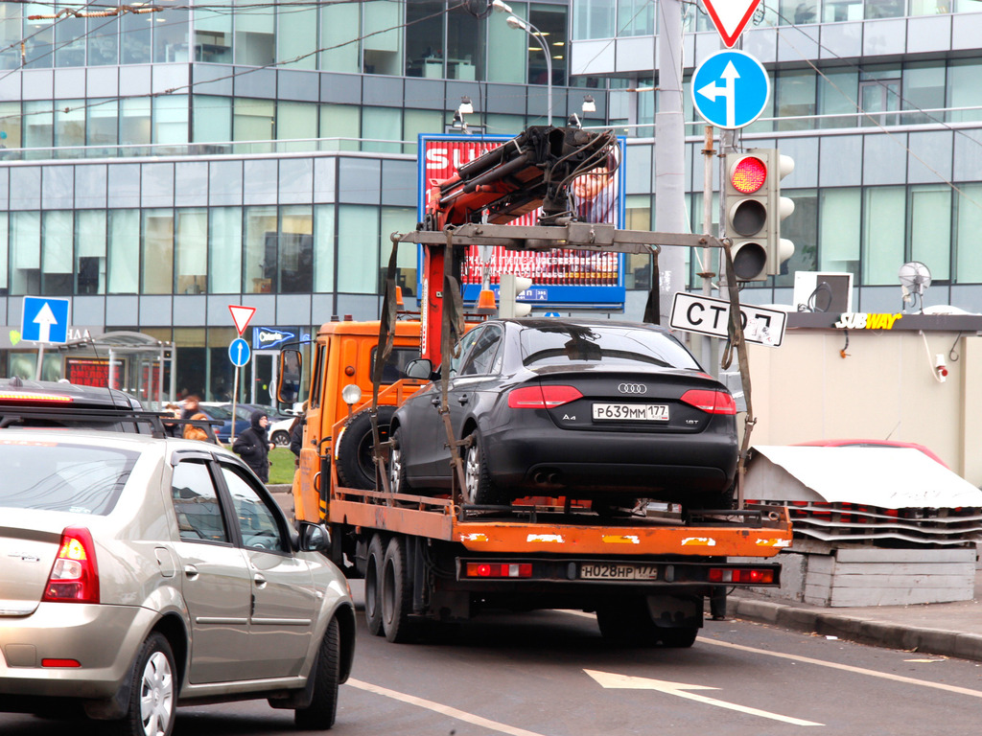

## Отсутствие документов

ПДД предписан перечень необходимых документов, которые должны быть у водителя. Инспектор ГИБДД вправе потребовать их от водителя. В первую очередь нужно подтвердить право управления машиной, последняя тоже должна быть оформлена.

Инспекторы неизбежно эвакуируют машину на штрафстоянку, когда у водителя отсутствуют следующие документы:

* водительское удостоверение или требуемая категория для управления транспортным средством;
* которые подтверждают исправное техническое состояние авто;
* которые указывают на право владения автомобилем или позволяют им пользоваться в отсутствие владельца.

*Обратите внимание!* К большегрузному авто должна быть лицензионная карточка с путёвкой, а также документы на перевозимый груз. Если груз тяжёлый с большими габаритами или опасный, то должно быть разрешение на перевозку. В ином случае большегруз ждёт эвакуация.

За неимением вышеупомянутых документов инспектор ГИБДД вправе высадить водителя, а автомобиль эвакуировать на штрафстоянку до выяснения обстоятельств. Если водитель не имеет права управлять транспортным средством, то забрать должен тот, кто имеет. Если же отсутствуют документы на авто, то в первую очередь инспекторы будут пытаться установить владельца.

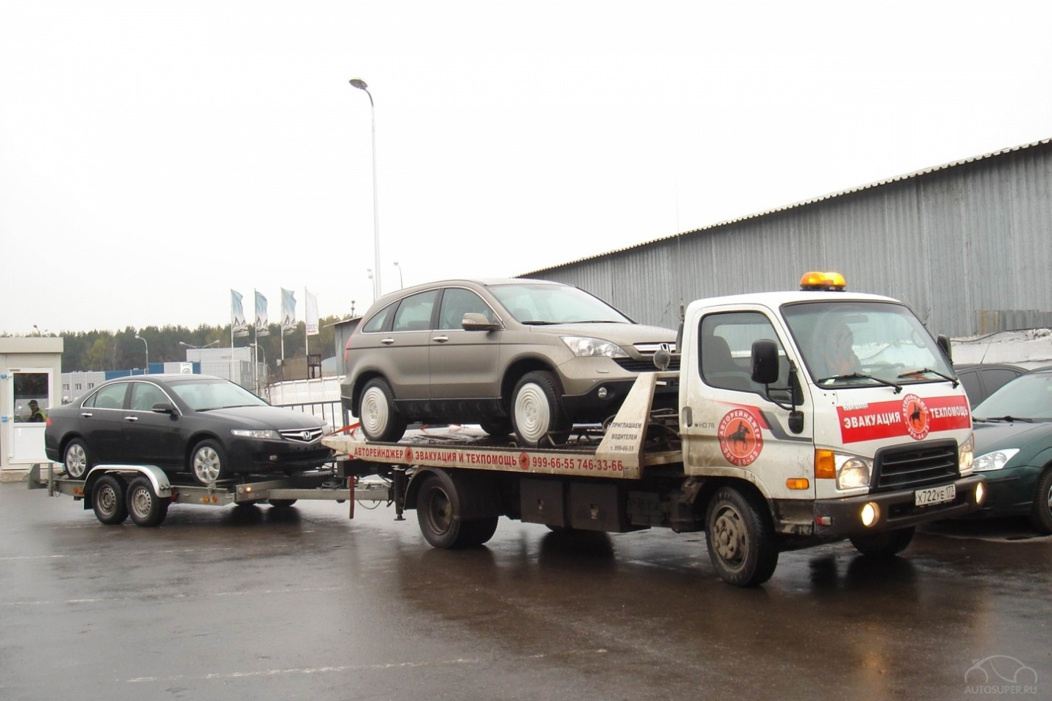

## Нарушение ПДД

В данной группе причин эвакуации машины на штрафстоянку стоит выделить 2 раздела. 1 – это собственно само нарушение ПДД. 2- это нарушение технических правил эксплуатации автомобиля.

Что касается технических правил, то эвакуировать машину могут при наличии следующих неисправностей:

1. Неисправности тормозной системы, кроме поломки стояночного тормоза.
2. Наличие неисправности в рулевом управлении.
3. Нерабочее сцепление.
4. Проблемы с системой освещения ночью.

Наличие данных поломок ставят под запрет передвижение на машине. Кроме того, передвигаться с данными неисправностями крайне опасно, поэтому не стоит испытывать судьбу и рисковать – эвакуируют авто.

*Обратите внимание!* Эвакуировать машину на штрафстоянку в таком состоянии инспекторы могут только когда невозможно быстро устранить неисправность. Но сроки устранения неисправности нигде не регламентированы.

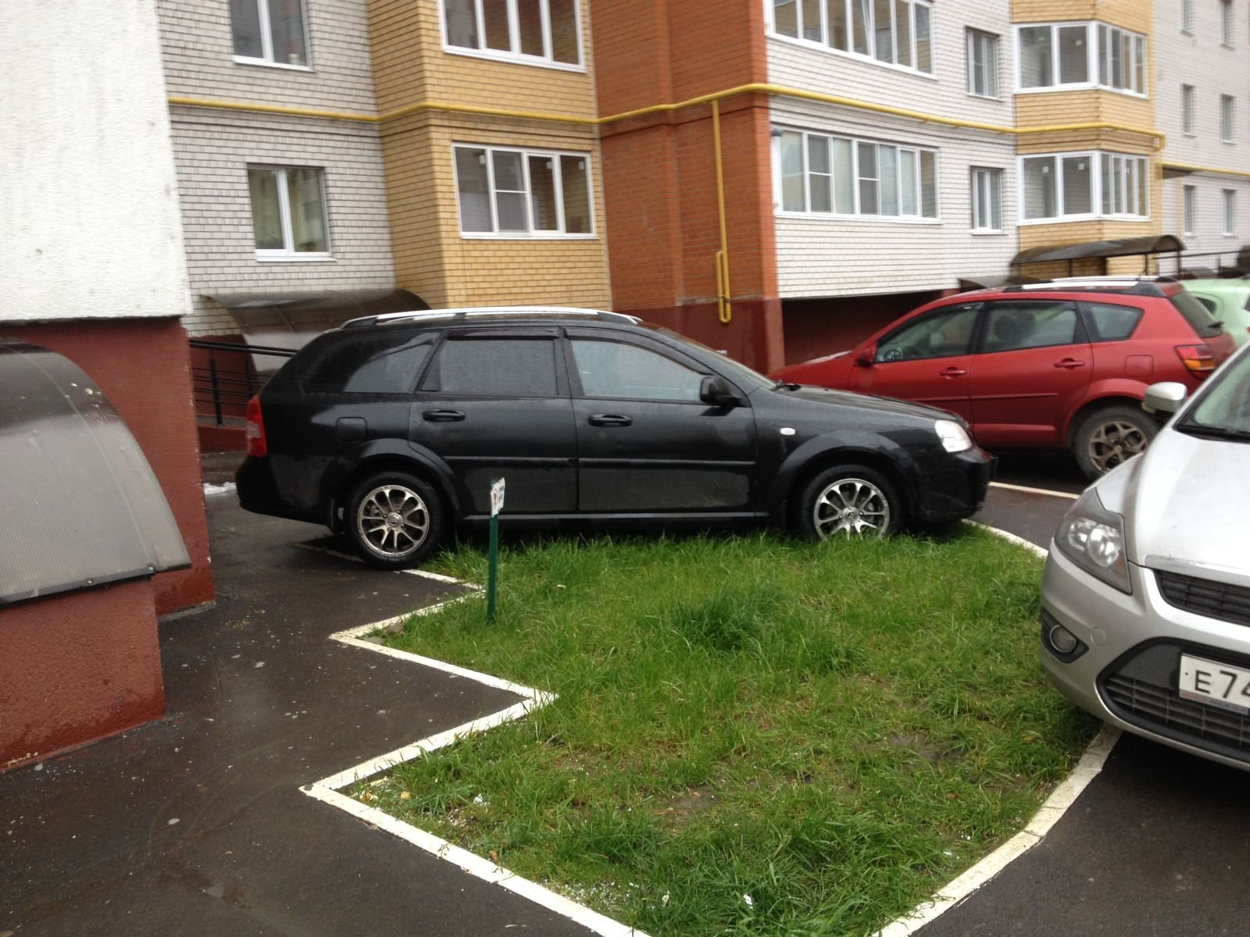

Также машину могут задержать и отправить на штрафную стоянку, если водитель не соблюдает ПДД:

1. Нарушены правила остановки и стоянки. При этом неминуемо возникнет препятствие к передвижению других участников дорожного движения. Эвакуация призвана освободить дорогу от препятствия.
2. Алкогольное или наркотическое опьянение. Что-то добавлять не стоит – в таком состоянии человек не способен управлять машиной.
3. Отказ пройти медосвидетельствование. Если человек не хочет, чтобы его проверяли, значит он употреблял спиртные или наркотические вещества.
4. Неисполнение указаний сотрудников ГИБДД.

По данному разделу напрашиваются простые выводы. Если автомобиль сломан, то дальнейшее его самостоятельное передвижение по проезжей части влечёт опасность. Инспектор вправе эвакуировать машину, однако перед этим обязан предложить устранить неисправность на месте. Если устранить проблему не получилось, то транспорт увезут. Однако нигде конкретные сроки не прописаны. Тут скорее играет фактор лояльности инспектора ГИБДД.

Что касается отсутствия документов, тот тут ситуация однозначна. Если человек не имеет права управлять тем или иным транспортом, то он этого делать не должен. Документы на автомобиль и груз всегда нужно иметь при себе и забывать их не стоит.

Нарушение правил парковки – это самая распространённая причина эвакуации, особенно в больших городах. Там часто бывает некуда поставит автомобиль и ГИБДД этим одновременно пользуется и пытается навести порядок. Однако за такой порядок слишком велика цена в виде штрафов. Автолюбителям следует внимательно относиться к ПДД и не нарушать их. Тогда машину никогда просто так не эвакуируют.

Источники рерайта:

<http://spokoino.ru/articles/gibdd/za_chto_mogyt_zabrat_na_shtraf_ctoaynky/>

<http://sovetnik.consultant.ru/evakuaciya_avtomobilya_shtrafstoyanka/evakuaciya_avtomobilya_na_shtrafstoyanku_2015_2016_pravila_i_stoimost/>

<http://avtopravilo.ru/v-kakix-sluchayax-evakuatory-zabirayut-mashinu-na-shtrafstoyanku/>

<http://spokoino.ru/articles/gibdd/evakuacia_avtomobilya_i_zakon/>